**2023-2024年度“中银杯”安徽省职业院校技能大赛(中职组)**

**合肥理工学校赛点竞赛指南**

2023-2024年安徽省职业院校技能大赛中职组合肥理工学校赛点承办新能源汽车维修（团体赛）、汽车维修（师生同赛）、财会能力职业括展技能（团体赛）3个比赛项目，为使各参赛队尽快熟悉赛场环境，了解赛程安排及注意事项，确保比赛顺利完成，特编写本赛点《竞赛指南》，请各参赛队认真阅读。

# **一、赛点介绍**

## 1.学校简介

学校创办于2006年，位于合肥市东部新城，2022年被评为安徽省优质中等职业学校(A类校)。现有校内实训基地57个，校外实训基地79个，实训设备7000多万元。现开设新能源汽车运用与维修、汽车运用与维修、工业机器人技术应用、会计事务、电子商务等19个专业。

近年来，合肥理工学校职教高考喜结硕果：388人变道超车，昂首进入本科院校；先后有40余名同学通过国家级、省级技能大赛获奖，获得免试上本科资格。

2023年安徽省技能大赛斩获11块金牌、8块银牌、11块铜牌,金牌数、奖牌数全省第一。学校连续八年荣获“安徽省技能大赛优秀组织奖”。

学生连续三年获中华职业教育创新创业大赛全国金奖，学校承办第三届全国双创大赛现场总决赛，荣获“突出贡献奖”。

2023年学校荣获第八届黄炎培全国优秀学校奖，2022年举办者张良平荣获全国第七届黄炎培职业教育“杰出校长奖”，国家级教学成果二等奖1项、省级教学成果特等奖1项、一等奖2项；省部级教师教学能力和班主任比赛中,共有60余人次获奖。学校被遴选为省级“三全育人”典型学校、典型学部培育建设单位和省级名班主任工作室建设单位。

## 2.学校位置

合肥理工学校位于合肥市肥东县西大路。站南路以北、山水路以西。

## 3.乘车路线

从合肥火车站、汽车站、合肥南站下车出发，乘坐轨道交通1号线至大东门站，换成轨道交通2号线至肥东站下车，从C出口出站，向北步行1.8公里到合肥理工学校西门或东大门。

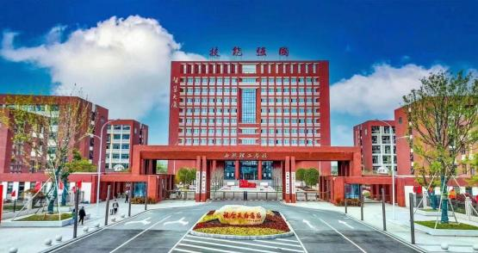 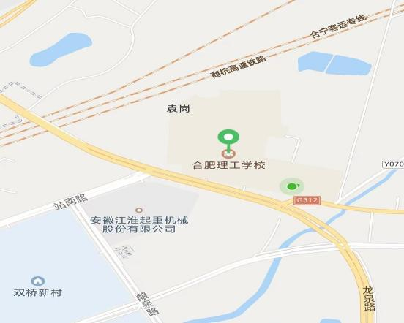

**图1 合肥理工学校东校区 图2 学校位置**

**4.校园平面图**

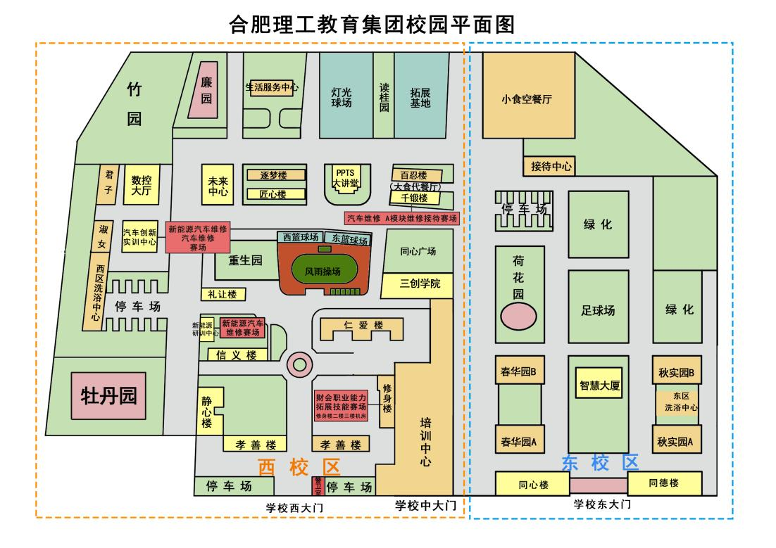

# **二、报到须知**

**（一）报到时间**

安排住宿学校：2024年1月19日12:00前

自驾前往学校：2024年1月19日下午13:00前

**温馨提示：**本次比赛赛点不提供接站服务，各参赛学校自行安排交通。

**（二）报到地点**

1.推荐酒店：

**格美酒店**，地址：肥东县龙泉东路与南环路交口。

**瀚祥大酒店**，地址：肥东县龙泉东路与南环路交口。（不提供单间）

格美联系电话：0551-62515998。瀚祥联系电话：0551-62529611。

酒店接待联系人：胡海燕 13615515033

**安庆、蚌埠、亳州、滁州、淮北、淮南、黄山、芜湖、宣城代表队入住以上两个酒店。**

2.推荐酒店：全季酒店，地址：安徽省合肥市肥东县包公大道附近。

联系电话：0551-62632766。

酒店接待联系人：胡海燕 13615515033

**阜阳、马鞍山、六安、宿州、铜陵代表队入住以上酒店**

**备注：**不需要安排住宿的学校，自驾前往赛点学校报到，报到地点：合肥理工学校智慧大厦一楼大厅

**（三）食宿安排**

**1.住宿：**格美酒店、瀚祥大酒店、全季酒店。

**2.餐饮：**1月 20、21日学校免费提供午餐、晚餐。其余时间自行安排，费用自理。为保证用餐安全，建议在酒店就餐，不住宿的师生早，晚餐自行安排。

**（四）注意事项**

1.各代表队在规定时间内到指定地点办理报到手续，报到时领取《竞赛指南》、领队证、指导教师证、参赛证、参赛选手工装等资料。

2.各参赛选手报到时须提供本人身份证(原件)、学生证(原件)、加盖学校公章的学籍表及保险证明报到，四证相符，发放参赛证，学籍表和保险证明交由赛点学校保存。参赛选手须持参赛证、身份证参加赛前检录并上交，入场时持赛位签号对号入座，比赛期间不得向监考人员出示个人证件或透露个人信息。

**（五）赛前领队会及第一轮抽签**

**赛前领队会时间：**2024年1月19日下午14:30

**赛前领队会地点：**PPTS大礼堂

**第一轮顺序抽签时间：**2024年1月19日下午15:30

**第一轮顺序抽签地点：**PPTS大礼堂

**参赛选手熟悉场地时间：**2024年1月19日下午16:00（10分钟）**16:40返回酒店。**

**（六）成绩公布**

时间：2024年1月21日20:00-23:00（暂定）。

地点：PPTS大礼堂公告栏。

**（七）咨询电话**

赛事赛务组：万霞 18656002588

交通运输类：何伟 18656030666

财经商贸类：钱文友15155425307

# **三、赛点组织机构**

**1.赛点赛事工作领导小组**

主 任：张良平 18919649999

副主任：张晟

委 员：万霞、阮姗姗、朱 玲、孙玮玮、梁潮洋、吴兆芬、胡海燕

成 员：何伟、张盛强、付迪、张文、王岗、黄志军、王丰、罗圣尚、孙仁柱、阮诚钊、杨 洋、钱文友、倪含、谈亮、许陆鹏、李兰兰、陈俊俊、吴彬

**2.领导小组办公室及工作组**

赛点赛事工作领导小组下设办公室：

办公室主任：张晟

副主任：万霞

成 员：何伟、钱文友、杨洋

办公室下设六个工作组：竞赛事务组、综合服务组、宣传报道组、安全保卫组、后勤保障组和纪检监督组。各小组人员名单及职责如下：

**（1）竞赛事务组**

组 长：万霞 18656002588

组 员：何伟、钱文友、许陆鹏、王明宇、张俊坤、崔海玉、孙宇、李兰兰

竞赛事务组职责：组织制订本组的详细工作方案，并主要做好以下工作：

①组织制订竞赛规则及竞赛的相关技术文件（竞赛日程安排、竞赛赛场准备及相关工作要求、竞赛工作程序及要求等）；

②负责竞赛场地、设备的检查、准备工作；

③负责比赛现场的布置，软硬件系统调试；

④负责大赛设备的技术保障工作；

⑤负责与省大赛办及裁判组对接工作，与各参赛队沟通协调；

⑥负责召开领队会议、组织参赛选手熟悉赛场；

⑦负责赛项比赛场地内志愿者人员的培训；

⑧负责校内其他组之间的工作协调。

**（2）综合服务组**

组 长：朱玲 18656378388

成 员：胡海燕、阮诚钊、孙雪洁、谈亮、杨洋、李孟蔚、胡浩、石谢明、团委、办公室、教师若干

综合服务组职责：组织制订本组的详细工作方案，并主要做好以下工作：

①负责学生志愿者的组织安排、培训、礼仪、服装统一。按教师20人+学生（场外）预计60人；

②负责大赛酒店联系，报到接待；

③负责制作、发放比赛相关证件、材料印刷，并装订成册；

④在大赛裁判组及纪检组的监督下负责比赛成绩的统计汇总工作，并及时报送裁判组和省技能大赛办公室；

⑤负责裁判食宿、交通、办公用品安排，比赛期间茶水服务，参赛学校师生报道接待工作，报名登记、检录、抽签、核对选手参赛资格等工作，负责候考室布置，培训带入参赛场地的引导员；

⑥负责参赛队师生的引导和各赛场参赛选手的入场引导；

⑦负责赛项比赛场地外部志愿者的安排。

**（3）宣传报道组**

组 长：阮姗姗 18919679289

成 员：倪含、王欢欢、赵淑媛、邓小雨、刘宝江、薛萌萌及相关媒体

宣传报道组：组织制订本组的详细工作方案，并主要做好以下工作：

①负责设置会场会标、赛场赛标、工位隔离板画面设计、横幅、竖幅等宣传工作，营造浓厚的比赛氛围；

②负责联络新闻单位，组织赛事报道工作；

③负责竞赛期间各级领导的接待及竞赛现场观摩的组织工作；

④负责巡视领导休息室，裁判会议室布置；

⑤负责竞赛宣传报导资料的收集、整理和汇总；

⑥负责现场竞赛摄像。

**（4）安全保卫组**

组 长：吴兆芬 18656952188

成 员：罗圣尚、陈俊俊、吴彬、教官、体育老师、生活老师若干

安全保卫组职责：组织制订本组的详细工作方案，并主要做好以下工作：

①负责竞赛期间校园安全保卫、车辆引导工作，联系交警部门，城管部门，新城派出所民警到校共同维持竞赛秩序；

②负责竞赛场地的安全、保卫、警戒工作；

③负责维持好竞赛场地的秩序；

④负责预防和处理各类突发事件，保证竞赛正常进行；

⑤负责彩旗、道旗、喷绘、标牌、条幅悬挂工作；

⑥负责校园保洁工作，做好安全保障工作，消防，用电，用水等工作。

**（5）后勤保障组**

组 长：张 晟 18019900999

成 员：张盛强、张文、王岗、孙锦涛、刘恺兴、杜平、张晓明、第三方工作人员、教师3-5名。

后勤保障组职责：组织制订本组的详细工作方案，并主要做好以下工作：

①负责竞赛选手及相关人员的医疗预防、救护工作；

②负责竞赛期间选手和工作人员的校内餐饮；

③联系赛项负责人，进行赛前设备用电的加压测试，增加汽车大厅取暖设备；

④负责竞赛区域（每个工位）监控设备安装调试；

⑤处理其他突发事件，保障其他组需要的必要物资。

**（6）纪检监督组**

组 长：省厅纪检人员

副组长：张良平

成 员：张晟 18019900999

工作职责：

①负责协助省厅监督员对大赛过程中各个环节的公平、公正进行监督；

②协助省厅监督员，接受本赛点参赛队领队提出的申诉并仲裁；

③协助省厅监督员依法查处大赛过程中的违纪行为，并作出书面报告；

④省监督员电话公布地点：PPTS大讲堂门厅处。

**(7) 专家裁判委员会**

裁判委员会成员由安徽省教育厅大赛组委会确定。

# **四、竞赛日程**

## （一） 汽车维修赛项时间安排表

|  |  |  |  |
| --- | --- | --- | --- |
| **日期** | **时间** | **内容** | **地点** |
| 2024年  1月19日 | 8:00-13:30 | 各参赛队报到、住宿 | 格美酒店  瀚祥大酒店  全季酒店 |
| 领取竞赛指南、参赛证、领队证、指导教师证（领队证由各市代表领取） |
| 13:30-14:00 | 各参赛队集合乘车到赛点  （14:00准时发车） | 格美酒店  瀚祥大酒店  全季酒店 |
| 14:30-16:30 | 选手到赛点学校报到，查验参赛证和保险单 | 智慧大厦一楼 |
| 赛前说明会、分赛项抽场次签和顺序签 | PPTS大礼堂 |
| 参赛选手熟悉赛场 | 各比赛场地 |
| 17:00 | 各参赛队集合乘车回宾馆 | 学校东大门外 |
| 2024年  1月20日 | 6:00 | 早餐（请提前与宾馆对接） | 格美酒店  瀚祥大酒店  全季酒店 |
| 6:30 | 所有选手和指导教师乘大巴到赛点（准时发车不等候） | 格美酒店  瀚祥大酒店  全季酒店 |
| 7:00-7:10 | 选手按顺序号排队由志愿者引领进入赛区 | 智慧大厦前广场 |
| 7:10-7:30 | 赛场检录，抽赛位签 | 未来中心 |
| 7:30-12:00 | 上午比赛 | 汽车创新实训中心  汽车营销实训室 |
| 12:00-12:50 | 午餐 | 选手在候考场  指导老师和领队在教师餐厅一楼 |
| 12:50—22:40 | 下午比赛 | 汽车创新实训中心  汽车营销实训室 |
| 22:40 | 各参赛队集合乘车回宾馆 | 学校东大门外 |
| 2024年  1月21日 | 6:00 | 早餐（请提前与宾馆对接） | 格美酒店  瀚祥大酒店  全季酒店 |
| 6:30 | 所有选手和指导教师乘大巴到赛点（准时发车不等候） | 格美酒店  瀚祥大酒店  全季酒店 |
| 7:00-7:10 | 选手按顺序号排队由志愿者引领进入赛区 | 智慧大厦前广场 |
| 7:10-7:30 | 赛场检录，抽赛位签 | 未来中心 |
| 7:30-12:00 | 上午比赛 | 汽车创新实训中心 |
| 12:20-12:50 | 午餐 | 选手在候考场  指导老师和领队在教师餐厅一楼 |
| 12:50-22:40 | 下午比赛 | 汽车创新实训中心 |
| 22:40 | 各参赛队集合乘车回宾馆 | 学校东大门外 |

## （二）新能源汽车维修赛项时间安排表

|  |  |  |  |
| --- | --- | --- | --- |
| **日期** | **时间** | **内容** | **地点** |
| 2024年  1月19日 | 8:00-13:30 | 各参赛队报到、住宿 | 格美酒店  瀚祥大酒店  全季酒店 |
| 领取竞赛指南、参赛证、领队证、指导教师证（领队证由各市代表领取） |
| 13:30-14:00 | 各参赛队集合乘车到赛点  （14:00准时发车） | 格美酒店  瀚祥大酒店  全季酒店 |
| 14:30-16:30 | 选手到赛点学校报到，查验参赛证和保险单 | 智慧大厦一楼 |
| 赛前说明会、分赛项抽场次签和顺序签 | PPTS大礼堂 |
| 参赛选手熟悉赛场 | 各比赛场地 |
| 17:00 | 各参赛队集合乘车回宾馆 | 学校东大门外 |
| 2024年  1月20日 | 6:00 | 早餐（请提前与宾馆对接） | 格美酒店  瀚祥大酒店  全季酒店 |
| 6:30 | 所有选手和指导教师乘大巴到赛点（准时发车不等候） | 格美酒店  瀚祥大酒店  全季酒店 |
| 7:00-7:10 | 选手按顺序号排队由志愿者引领进入赛区 | 智慧大厦前广场 |
| 7:10-7:30 | 赛场检录，抽赛位签 | 未来中心 |
| 7:30-12:00 | 上午比赛 | 汽车创新实训中心  汽车营销实训室 |
| 12:20—12:50 | 午餐 | 选手在候考场  指导老师和领队在教师餐厅一楼 |
| 12:50—21:00 | 下午比赛 | 汽车创新实训中心  汽车营销实训室 |
| 21:00 | 各参赛队集合乘车回宾馆 | 学校东大门外 |
| 2024年  1月21日 | 6:00 | 早餐（请提前与宾馆对接） | 格美酒店  瀚祥大酒店  全季酒店 |
| 6:30 | 所有选手和指导教师乘大巴到赛点（准时发车不等候） | 格美酒店  瀚祥大酒店  全季酒店 |
| 7:00-7:10 | 选手按顺序号排队由志愿者引领进入赛区 | 智慧大厦前广场 |
| 7:10-7:30 | 赛场检录，抽赛位签 | 未来中心 |
| 7:30—12:00 | 上午比赛 | 汽车创新实训中心  新能源研训中心 |
| 12：20—12:50 | 午餐 | 选手在候考场  指导老师和领队在教师餐厅一楼 |
| 12:50—21：00 | 下午比赛 | 汽车创新实训中心  新能源研训中心 |
| 21:00 | 各参赛队集合乘车回宾馆 | 学校东大门外 |

## （三）财会能力职业括展技能赛项时间安排表

|  |  |  |  |
| --- | --- | --- | --- |
| **日期** | **时间** | **内容** | **地点** |
| 2024年  1月19日 | 8:00-13:30 | 各参赛队报到、住宿 | 格美酒店  瀚祥大酒店  全季酒店 |
| 领取竞赛指南、参赛证、领队证、指导教师证（领队证由各市代表领取） |
| 13:30-14:00 | 各参赛队集合乘车到赛点  （14:00准时发车） | 格美酒店  瀚祥大酒店  全季酒店 |
| 14:30-16:30 | 选手到赛点学校报到，查验参赛证和保险单 | 智慧大厦一楼 |
| 赛前说明会、分赛项抽场次签和顺序签 | PPTS大礼堂 |
| 参赛选手熟悉赛场 | 各比赛场地 |
| 17:00 | 各参赛队集合乘车回宾馆 | 学校东大门外 |
| 2024年  1月20日 | 6:00 | 早餐（请提前与宾馆对接） | 格美酒店  瀚祥大酒店  全季酒店 |
| 6:30 | 所有选手和指导教师乘大巴到赛点（准时发车不等候） | 格美酒店  瀚祥大酒店  全季酒店 |
| 7:00-7:30 | 选手按顺序号排队由志愿者引领进入赛区 | 智慧大厦前广场 |
| 7:30-8:00 | 赛场检录，抽赛位签 | 修身楼二楼 |
| 8:00-11:30 | 选手比赛比赛 | 修身楼 |
| 11:30 | 各参赛队集合乘车回宾馆 | 学校东大门外 |

**（四）汽车维修项目**

|  |  |  |  |  |  |  |  |  |  |  |
| --- | --- | --- | --- | --- | --- | --- | --- | --- | --- | --- |
| **时间安排** | **A模块**  **汽车服务接修** | | | | | **B模块**  **汽车发动机拆装检修** | | | | |
| **轮 次** | 时间 | 一工位 | 二工位 | 三工位 | 四工位 | 时间 | 一工位 | 二工位 | 三工位 | 四工位 |
| （1月20日） | （1月20日） |
| **第一轮** | 7:30-8:30 | 1001 | 1002 | 1003 | 1004 | 7:30-9:00 | 1025 | 1026 | 1027 | 1028 |
| **第二轮** | 8:40-9:40 | 1005 | 1006 | 1007 | 1008 | 9:10-10:40 | 1029 | 1030 | 1031 | 1032 |
| **第三轮** | 9:50-10:50 | 1009 | 1010 | 1011 | 1012 | 10:50-12:20 | 1033 | 1034 | 1035 | 1036 |
| **第四轮** | 11:00-12:00 | 1013 | 1014 | 1015 | 1016 | 12:20-12:50 | 午 餐 | | | |
| **/** | 12:00-12:30 | 午 餐 | | | | 12:50-14:20 | 1001 | 1002 | 1003 | 1004 |
| **第五轮** | 12:30-13:30 | 1017 | 1018 | 1019 | 1020 | 14:30-16:00 | 1005 | 1006 | 1007 | 1008 |
| **第六轮** | 13:40-14:40 | 1021 | 1022 | 1023 | 1024 | 16:10-17:40 | 1009 | 1010 | 1011 | 1012 |
| **第七轮** | 14:50-15:50 | 1025 | 1026 | 1027 | 1028 | 17:50-19:20 | 1013 | 1014 | 1015 | 1016 |
| **第八轮** | 16:00-17:00 | 1029 | 1030 | 1031 | 1032 | 19:30-21:00 | 1017 | 1018 | 1019 | 1020 |
| **第九轮** | 17:10-18:10 | 1033 | 1034 | 1035 | 1036 | 21:10-22:40 | 1021 | 1022 | 1023 | 1024 |
| **/** | 17:00-18:00 | 晚 餐 | | | | | | | | |
| **/** | 22:40 | 工作人员整理现场，次日场地准备，裁判汇总成绩。 | | | | | | | | |

|  |  |  |  |  |  |
| --- | --- | --- | --- | --- | --- |
| **时间安排** | **C模块**  **汽车维护与底盘拆装检修** | | | | |
| **轮 次** | 时间 | 一工位 | 二工位 | 三工位 | 四工位 |
| （1月21日） |
| **第一轮** | 7:30-9:00 | 1001 | 1002 | 1003 | 1004 |
| **第二轮** | 9:10-10:40 | 1005 | 1006 | 1007 | 1008 |
| **第三轮** | 10:50-12:20 | 1009 | 1010 | 1011 | 1012 |
| **/** | 12:20-12:50 | 午 餐 | | | |
| **第四轮** | 12:50-14:20 | 1013 | 1014 | 1015 | 1016 |
| **第五轮** | 14:30-16:00 | 1017 | 1018 | 1019 | 1020 |
| **第六轮** | 16:10-17:40 | 1021 | 1022 | 1023 | 1024 |
| **第七轮** | 17:50-19:20 | 1025 | 1026 | 1027 | 1028 |
| **第八轮** | 19:30-21:00 | 1029 | 1030 | 1031 | 1032 |
| **第九轮** | 21:10-22:40 | 1033 | 1034 | 1035 | 1036 |
| **/** | 17:00-18:00 | 晚 餐 | | | |
| **/** | 22:40 | 工作人员整理现场，次日场地准备，裁判汇总成绩。 | | | |

**（五）新源汽车维修项目**

|  |  |  |  |  |  |  |  |  |  |  |
| --- | --- | --- | --- | --- | --- | --- | --- | --- | --- | --- |
| **时间安排** | **项目一：新能源汽车维护与动力蓄电池检测** | | | | | **项目二：电驱动总成装调与检修** | | | | |
| **轮 次** | 时间  （1月20日） | 一工位 | 二工位 | 三工位 | 四工位 | 时间  （1月20日） | 一工位 | 二工位 | 三工位 | 四工位 |
| **第一轮** | 7:30-9:00 | 2011 | 2012 | 2013 | 2014 | 7:30-9:00 | 2021 | 2022 | 2023 | 2024 |
| **第二轮** | 9:10-10:40 | 2021 | 2022 | 2023 | 2024 | 9:10-10:40 | 2011 | 2012 | 2013 | 2014 |
| **第三轮** | 10:50-12:20 | 2031 | 2032 | 2033 | 2034 | 10:50-12:20 | 2041 | 2042 | 2043 | 2044 |
|  | 12:20-12:50 | 午餐 | | | | 12:20-12:50 | 午餐 | | | |
| **第四轮** | 12:50-14:20 | 2041 | 2042 | 2043 | 2044 | 12:50-14:20 | 2031 | 2032 | 2033 | 2034 |
| **第五轮** | 14:30-16:00 | 2051 | 2052 | 2053 | 2054 | 14:30-16:00 | 2061 | 2062 | 2063 | 2064 |
| **第六轮** | 16:10-17:40 | 2061 | 2062 | 2063 | 2064 | 16:10-17:40 | 2051 | 2052 | 2053 | 2054 |
| **第七轮** | 17:50-19:20 | 2071 | 2072 | 2073 | 2074 | 17:50-19:20 | 2081 | 2082 | 2083 | 2084 |
| **第八轮** | 19:30-21:00 | 2081 | 2082 | 2083 | 2084 | 19:30-21:00 | 2071 | 2072 | 2073 | 2074 |
|  | 17:00-18:00 | 晚 餐 | | | | | | | | |
|  | 21:00 | 工作人员整理现场，次日场地准备，裁判汇总成绩。 | | | | | | | | |

|  |  |  |  |  |  |
| --- | --- | --- | --- | --- | --- |
| **时间安排** | **项目三：新能源汽车简单故障诊断与排除** | | | | |
| **轮 次** | **时间** | **一工位** | **二工位** | **三工位** | **四工位** |
| **（1月21日）** |
| **第一轮** | 7:30-9:00 | 2011 | 2012 | 2013 | 2014 |
| **第二轮** | 9:10-10:40 | 2021 | 2022 | 2023 | 2024 |
| **第三轮** | 10:50-12:20 | 2031 | 2032 | 2033 | 2034 |
|  | 12:20-12:50 | **午 餐** | | | |
| **第四轮** | 12:50-14:20 | 2041 | 2042 | 2043 | 2044 |
| **第五轮** | 14:30-16:00 | 2051 | 2052 | 2053 | 2054 |
| **第六轮** | 16:10-17:40 | 2061 | 2062 | 2063 | 2064 |
| **第七轮** | 17:50-19:20 | 2071 | 2072 | 2073 | 2074 |
| **第八轮** | 19:30-21:00 | 2081 | 2082 | 2083 | 2084 |
|  | 17:00-18:00 | 晚 餐 | | | |
|  | 21:00 | 工作人员整理现场，次日场地准备，裁判汇总成绩。 | | | |

**（六）财会能力职业括展技能项目**

|  |  |  |
| --- | --- | --- |
| **时 间** | **赛场安排** | **模块**  **财会职业能力拓展技能**  **(180分钟)** |
| **8:30-11:30** | 修身楼二楼南1号赛场 | **工位号1-5**（备用工位1个） |
| 修身楼二楼北2号赛场 | **工位号6-10**（备用工位1个） |
| 修身楼三楼南3号赛场 | **工位号11-16**（备用工位1个） |
| 修身楼三楼北4号赛场 | **工位号17-22**（备用工位1个） |

# **五、竞赛须知**

## 1.竞赛目的

通过竞赛，检验现代服务业(汽车运用与维修)技能型紧缺人才培养培训工程的成果；以竞赛引领和促进教学、教改及校企结合，提高学生实际操作技能，提升学生未来岗位的适应能力，培养适应汽车维修行业发展需要的专业技术人才。

## 2.竞赛方式

汽车类各比赛项目采用实操考核方式，实操考核根据比赛项目要求对指定车辆(或比赛工件)进行指定作业内容的操作。

## 3.竞赛内容

包含团体赛和师生同赛。其中汽车维修为师生同赛，新能源汽车维修、财会职业能力扩展技能为团体赛，实操比赛内容包括：

（1）汽车维修 (师生同赛)

（2）新能源汽车维修 (团体赛)

（3）财会职业能力拓展技能 (团体赛)

具体比赛规程见安徽省大赛办发布规程

## 4.竞赛规则

（1）报名选手的资格为各类中等职业学校 (含技工学校及技师学院中级技工班)在籍的全日制学生。

（2）参赛选手在各竞赛项的比赛工位采用抽签方式确定。

（3）参赛选手按规定时间进入竞赛场地，确认现场条件，根据统一指令开始比赛。

（4）比赛过程中,参赛选手须严格遵守操作规程，确保人身及设备安全，并接受裁判员的监督和警示；若因选手个人原因造成设备故障，裁判长有权中止比赛；若因非选手个人原因造成设备故障，由裁判长视具体情况做出裁决。

（5）参赛选手完成实操比赛后需向裁判人员报告，裁判员停表，并记录比赛时间。

（6）选手提交竞赛结果后，须等待工作人员对竞赛工具及设备进行清点验收方可离开赛场。

（7）团体赛比赛方案详情见规程公告。

## 5.领队、指导教师须知

（1）熟悉竞赛规程，负责做好本参赛队员大赛期间的管理工作；

（2）贯彻执行大赛各项规定，竞赛期间不得私自接触裁判；

（3）领队准时参加赛前领队会议，并认真传达贯彻会议精神，确保选手准时参加各项比赛，负责领队会后的抽签；

（4）检录开始后指导教师和领队在六号报告厅休息，不得进入赛区；

（5）对有失公允的评判结果或工作人员的违规行为，由领队在比赛结束后两小时内向仲裁委员会提出书面申诉。

## 6.参赛选手须知

（1）各参赛选手要规范使用比赛设备，不得违规操作；遵守赛场规则，做到安全用电、安全用设备、安全比赛、有序进出赛场。

（2）参赛选手抽签进入赛场后，应对竞赛设备进行检查确认，如有问题应及时向裁判报告。比赛过程中，选手如发现比赛设备存在故障，要及时报告裁判，由裁判安排技术人员进行故障排除。如果确实是因为设备故障原因导致选手中断或终止竞赛，由竞赛裁判长做出裁决，视具体情况给选手补足排除故障耗费的时间。

（3）参赛选手应严格遵守赛场纪律，服从赛场指挥，不得将任何技术资料、工具、存储设备、通讯设备、照相、摄像工具等违禁物品带入赛场。选手在检录前应将手机交指导教师保管，不得带入赛区。携带违禁物品进入赛场按作弊处理。

（4）主裁判发出“开始比赛”命令后，迟到选手不得进入赛场。

（5）在竞赛过程中，参赛选手如遇问题，需举手向裁判提问。选手之间不得互相询问，否则按作弊处理。

（6）在竞赛过程中，选手不得擅自离开赛场，如有特殊情况，需经裁判同意后作特殊处理，竞赛过程中需休息、饮水或去厕所，一律计算在操作时间内。

（7）如果选手提前结束竞赛，应举手向裁判示意，经裁判检查许可后，参赛选手方可离开赛场，选手提前结束比赛后不得再进入赛场。

（8）严禁选手冒名顶替，弄虚作假，选手不得向裁判员透露个人信息，否则按作弊处理。

（9）格遵守赛场规则，服从裁判，文明竞赛。如有不服从裁判、扰乱赛场秩序等不文明行为，按相关规定扣减分数，情节严重者取消比赛资格。

其它未尽事宜，将在赛前说明会上做详细说明。

## 7.技术保障

赛事期间由北京运华科技发展有限公司、合肥市智平方科技发展有限公司、合肥博仕达汽车技术服务有限公司和安徽云创未来信息科技有限公司免费提供全程技术支持服务。保证各参赛队有一个公平的竞赛环境。合作企业将安排技术骨干、业务能手参与竞赛现场大赛技术服务。

# **六、参赛人员回执表**

|  |  |  |  |  |  |  |  |  |
| --- | --- | --- | --- | --- | --- | --- | --- | --- |
| 所属  代表队 | 学校 | 领队  姓名 | 联系  电话 | 参赛选手人数 | | 指导教师人数 | | 预定房间数  （标间） |
| 男 | 女 | 男 | 女 |
|  |  |  |  |  |  |  |  |  |
|  |  |  |  |  |  |  |  |  |
|  |  |  |  |  |  |  |  |  |

各代表队于1月10日前由学校领队填报参赛入住人员信息回执表，[并发送至微信群。](mailto:并发送到邮箱491336968@qq.com。)

为方便比赛相关事项的联系，指导教师和领队可加入以下微信群。

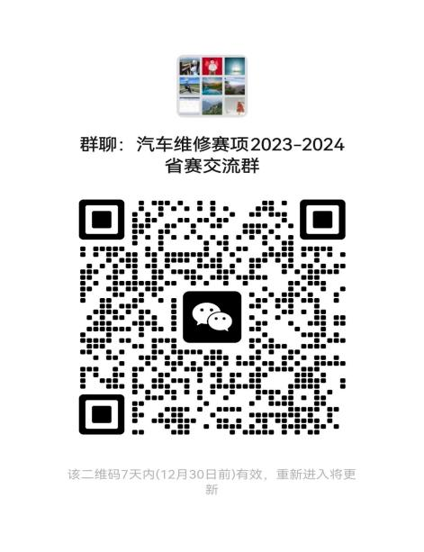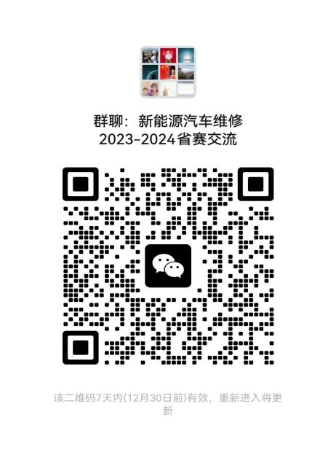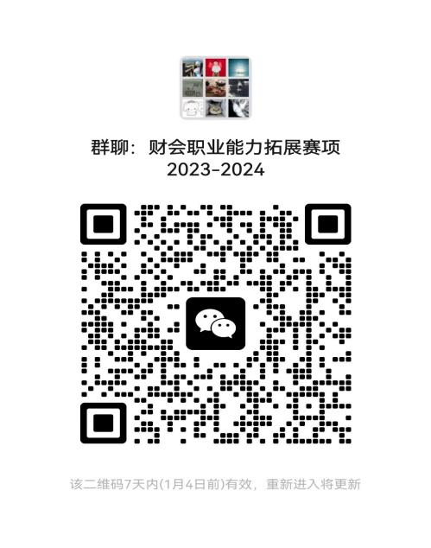

## 附件1.赛点选手名单

## 1. 团体项目

## （1）新能源汽车维修

|  |  |  |  |  |  |
| --- | --- | --- | --- | --- | --- |
| 1 | 新能源汽车维修 | 程世林;王思阳; | 王建军；黄诚诚 | 安徽金寨职业学校 | 六安代表队 |
| 2 | 新能源汽车维修 | 郑士玉;张丁太; | 孙亮；苗雨生 | 砀山县铁路中等专业学校 | 宿州代表队 |
| 3 | 新能源汽车维修 | 牛文俊;郑嘉乐; | 朱振翔；郑书岚 | 安徽电气工程学校 | 省属代表队 |
| 4 | 新能源汽车维修 | 杨佳豪;周帅帅; | 林自强；何伟 | 合肥禾一技工学校 | 合肥代表队 |
| 5 | 新能源汽车维修 | 王恒;王康; | 王晔；曹宁 | 宿州应用技术学校 | 宿州代表队 |
| 6 | 新能源汽车维修 | 乔家桥;谢伟奇; | 朱亚；田咪 | 皖西经济技术学校 | 六安代表队 |
| 7 | 新能源汽车维修 | 李泽辉;赵康; | 张宇；涂梦瑶 | 合肥腾飞高级技工学校 | 合肥代表队 |
| 8 | 新能源汽车维修 | 吴鑫超;李超; | 史书云；汪晖 | 宣城市信息工程学校 | 宣城代表队 |
| 9 | 新能源汽车维修 | 刘福利;张衡; | 谢婧；戴博文 | 阜阳市医药科技工程学校 | 阜阳代表队 |
| 10 | 新能源汽车维修 | 沈阳;王高付; | 王明宇；李春龙 | 合肥理工学校 | 合肥代表队 |
| 11 | 新能源汽车维修 | 侯向东;吴俊豪; | 孙邦银；章翼 | 芜湖科技工程学校 | 芜湖代表队 |
| 12 | 新能源汽车维修 | 陆俊炜;陈家涛; | 李杨；胡林 | 六安技师学院 | 六安代表队 |
| 13 | 新能源汽车维修 | 钱鹤鹤;满康佳; | 许飞；司坤 | 亳州工业学校 | 亳州代表队 |
| 14 | 新能源汽车维修 | 汪俊贤;吴海鑫; | 卢洁；朱四海 | 黄山炎培职业学校 | 黄山代表队 |
| 15 | 新能源汽车维修 | 张鸿羽;陆成; | 韦静；汪学品 | 安徽机械工业学校 | 淮南代表队 |
| 16 | 新能源汽车维修 | 杨志颖;徐梵; | 王子帅；彭佳威 | 蚌埠科技工程学校  （蚌埠技师学院） | 蚌埠代表队 |
| 17 | 新能源汽车维修 | 牛浩东;李家顺; | 邢田；刘倩云 | 安徽电子工程学校 | 蚌埠代表队 |
| 18 | 新能源汽车维修 | 史学忠;刘玉峰; | 李文学；胡永珍 | 滁州市信息工程学校 | 滁州代表队 |
| 19 | 新能源汽车维修 | 单召瑞;刘弘瑞; | 李丽娜；任伟 | 濉溪职业技术学校 | 淮北代表队 |
| 20 | 新能源汽车维修 | 严铸;陆子阳; | 李威威；朱显应 | 芜湖高级职业技术学校 | 芜湖代表队 |
| 21 | 新能源汽车维修 | 穆成义;王向博; | 贾磊；杜康 | 淮北工业和艺术学校 | 淮北代表队 |
| 22 | 新能源汽车维修 | 吴义宝;陈晓义; | 刘凯文；刘凯文 | 安庆市宜城科技学校 | 安庆代表队 |
| 23 | 新能源汽车维修 | 李程程;葛晨铄; | 丁强；周万宏 | 亳州汽车工业学校 | 亳州代表队 |
| 24 | 新能源汽车维修 | 胡方奥;瞿欣学; | 焦笑笑；徐为众 | 宣城市机械电子工程学校 | 宣城代表队 |
| 25 | 新能源汽车维修 | 李志成;陈晓康; | 周文进；陈力 | 天长市工业学校 | 滁州代表队 |
| 26 | 新能源汽车维修 | 张杨;陶然; | 刘旭；孟艳飞 | 马鞍山理工学校 | 马鞍山代表队 |
| 27 | 新能源汽车维修 | 赵杰;慕森奇; | 尹德良；刘振云 | 安徽利辛机电科技学校 | 亳州代表队 |
| 28 | 新能源汽车维修 | 陈旭然;丁亚军; | 潘天林；袁开喜 | 宣城市工业学校 | 宣城代表队 |
| 29 | 新能源汽车维修 | 王松;李顺; | 李勇；孙磊 | 阜阳职业技术学校 | 阜阳代表队 |
| 30 | 新能源汽车维修 | 陶前锦;谢俊涵; | 林来宝；蒋自文 | 芜湖机械工程学校 | 芜湖代表队 |
| 31 | 新能源汽车维修 | 王硕;曹俊; | 逄淑山；李震 | 阜阳科技工程学校 | 阜阳代表队 |
| 32 | 新能源汽车维修 | 阮博;王庭锐; | 赵菲；祁健 | 铜陵理工学校 | 铜陵代表队 |

## （2）财会职业能力扩展技能

|  |  |  |  |  |  |
| --- | --- | --- | --- | --- | --- |
| 1 | 财会职业能力拓展技能 | 张昌鑫;刘超月;杜欣悦;蔡雨婷; | 李兰兰；刘沐函 | 合肥理工学校 | 合肥代表队 |
| 2 | 财会职业能力拓展技能 | 曹欣雨;朱圣兰;单丹丹;顾静怡; | 叶茂；黄娟 | 安徽金寨职业学校 | 六安代表队 |
| 3 | 财会职业能力拓展技能 | 陈飞;胡永豪;张鑫雨;张佳乐; | 陶宗卫；关超玉 | 芜湖高级职业技术学校 | 芜湖代表队 |
| 4 | 财会职业能力拓展技能 | 洪婕;卢艳;钱双双;黄洪奕; | 冯维佳；余音 | 安徽省行知学校 | 黄山代表队 |
| 5 | 财会职业能力拓展技能 | 彭晓庆;殷佑海;王鑫钰;陈佳敏; | 黄用秀；张金龙 | 六安市叶集职业学校 | 六安代表队 |
| 6 | 财会职业能力拓展技能 | 胡佳倩;李恩彩;李雨欣;肖朝阳; | 张鑫宇；于晓雅 | 阜阳科技工程学校 | 阜阳代表队 |
| 7 | 财会职业能力拓展技能 | 陈煜琳;邱海荣;王依凡;朱天胜; | 杨洋；陈娟 | 安徽科技贸易学校 | 蚌埠代表队 |
| 8 | 财会职业能力拓展技能 | 安雪莉;段晴晴;黄永吉;钱欣然; | 陈青；俞筠 | 合肥市经贸旅游学校 | 合肥代表队 |
| 9 | 财会职业能力拓展技能 | 周显彤;孙康祎;黄畅;徐靓; | 李文萍；张寻 | 滁州市旅游商贸学校 | 滁州代表队 |
| 10 | 财会职业能力拓展技能 | 韩婷;李娜娜;李佳庆;郭佳玉; | 李菊；吴聚龙 | 亳州技师学院 | 亳州代表队 |
| 11 | 财会职业能力拓展技能 | 马滢滢;赵祥勇;陈亚伟;姜非凡; | 刘承英；杜文利 | 蚌埠科技工程学校（蚌埠技师学院） | 蚌埠代表队 |
| 12 | 财会职业能力拓展技能 | 席子俊;吴静雯;余梦瑶;孙雨乐; | 许艺；方立晨 | 滁州市机电工程学校 | 滁州代表队 |
| 13 | 财会职业能力拓展技能 | 石雪宇;周峻宇;章欣;王慧慧; | 陈香菊；朱志明 | 淮北工业和艺术学校 | 淮北代表队 |
| 14 | 财会职业能力拓展技能 | 张丽;桂艳;许明阳;李子晴; | 陈献影；杨秀秀 | 安徽省蒙城建筑工业中等专业学校 | 亳州代表队 |
| 15 | 财会职业能力拓展技能 | 陈欣悦;凃秀萍;王馨娜;阮美娟; | 汪琼；吴小勇 | 铜陵理工学校 | 铜陵代表队 |
| 16 | 财会职业能力拓展技能 | 鲍进鹏;刘悦;刘致阳;严柯尔; | 肖娟；程安娜 | 安徽材料工程学校 | 宣城代表队 |
| 17 | 财会职业能力拓展技能 | 戚高倩;纪雨凤;孙彦;王淑慧; | 杨佩霞；罗霁 | 宣城市信息工程学校 | 宣城代表队 |
| 18 | 财会职业能力拓展技能 | 解娜;杨心雨;刘梦研;余艺桐; | 程宁；史辰 | 安徽建设学校 | 省属代表队 |
| 19 | 财会职业能力拓展技能 | 陈畅;叶芝茜;王莉;冯甜甜; | 夏蓉；胡亦佳 | 安徽交通职业技术学院 | 省属代表队 |
| 20 | 财会职业能力拓展技能 | 赵可欣;李帅;张欣汝;邹晨曦 ; | 吴金言；汪世祥 | 阜阳现代职业学校 | 阜阳代表队 |
| 21 | 财会职业能力拓展技能 | 向国强;谷湘琴;翟彬彬;王智文; | 周萍；周海燕 | 当涂经贸学校 | 马鞍山代表队 |
| 22 | 财会职业能力拓展技能 | 张情雨;窦思念;毛馨怡;方子寒; | 江争鸣；李婷 | 江淮工业学校 | 安庆代表队 |

## 2.师生同赛项目

## （1）汽车维修

|  |  |  |  |  |  |
| --- | --- | --- | --- | --- | --- |
| 1 | 汽车维修 | 俞冬辉; | 王贤健; | 含山电子工程学校 | 马鞍山代表队 |
| 2 | 汽车维修 | 潘天林; | 胡曹俊; | 宣城市工业学校 | 宣城代表队 |
| 3 | 汽车维修 | 汤深飞; | 刘嘉兴; | 宣城市机械电子工程学校 | 宣城代表队 |
| 4 | 汽车维修 | 汪敬超; | 徐志伟; | 安徽天柱山旅游学校 | 安庆代表队 |
| 5 | 汽车维修 | 张远洋; | 谢炎; | 亳州工业学校 | 亳州代表队 |
| 6 | 汽车维修 | 谢兵兵; | 葛新瞳; | 安徽电子工程学校 | 蚌埠代表队 |
| 7 | 汽车维修 | 刘洋; | 刘宇琨; | 阜阳理工学校 | 阜阳代表队 |
| 8 | 汽车维修 | 赵义; | 李浩; | 濉溪职业技术学校 | 淮北代表队 |
| 9 | 汽车维修 | 李光辉; | 李子意; | 安徽省蒙城建筑工业中等专业学校 | 亳州代表队 |
| 10 | 汽车维修 | 孙磊; | 梁志豪; | 阜阳职业技术学校 | 阜阳代表队 |
| 11 | 汽车维修 | 江从雨; | 屠后闯; | 六安技师学院 | 六安代表队 |
| 12 | 汽车维修 | 刘琦; | 曹开心; | 亳州汽车工业学校 | 亳州代表队 |
| 13 | 汽车维修 | 荣婉君; | 张翔; | 淮北工业和艺术学校 | 淮北代表队 |
| 14 | 汽车维修 | 李震; | 陈家豪; | 阜阳科技工程学校 | 阜阳代表队 |
| 15 | 汽车维修 | 王旭宏; | 张志林; | 太湖县恺风职业技术学校 | 安庆代表队 |
| 16 | 汽车维修 | 黄永亮; | 王一喜; | 芜湖高级职业技术学校 | 芜湖代表队 |
| 17 | 汽车维修 | 徐海佛; | 郭顺; | 马鞍山理工学校 | 马鞍山代表队 |
| 18 | 汽车维修 | 曹德宇; | 芮立宝; | 六安市叶集职业学校 | 六安代表队 |
| 19 | 汽车维修 | 唐亚巍; | 王子涵; | 滁州市应用技术学校 | 滁州代表队 |
| 20 | 汽车维修 | 仇燮民; | 孟文豪; | 安徽建设学校 | 省属代表队 |
| 21 | 汽车维修 | 张胜男; | 王慕歌; | 安徽金寨职业学校 | 六安代表队 |
| 22 | 汽车维修 | 李春龙; | 张家佳; | 合肥理工学校 | 合肥代表队 |
| 23 | 汽车维修 | 王来成; | 赵宏博; | 宿州应用技术学校 | 宿州代表队 |
| 24 | 汽车维修 | 张家乐; | 党龙春; | 砀山县铁路中等专业学校 | 宿州代表队 |
| 25 | 汽车维修 | 杨风; | 方斌寒; | 蚌埠科技工程学校  （蚌埠技师学院） | 蚌埠代表队 |
| 26 | 汽车维修 | 谈欣; | 张涛; | 铜陵理工学校 | 铜陵代表队 |
| 27 | 汽车维修 | 李登峰; | 廖延杰; | 淮南市交通中等专业学校 | 淮南代表队 |
| 28 | 汽车维修 | 谢中文; | 饶文豪; | 安庆市宜城科技学校 | 安庆代表队 |
| 29 | 汽车维修 | 陈林; | 汤明辉; | 宣城市信息工程学校 | 宣城代表队 |
| 30 | 汽车维修 | 李永刚; | 马起辉; | 淮南经济技术学校 | 淮南代表队 |
| 31 | 汽车维修 | 桑昊; | 王兴童; | 安徽淮北煤电技师学院 | 淮北代表队 |
| 32 | 汽车维修 | 王晶; | 武豪雨; | 芜湖机械工程学校 | 芜湖代表队 |
| 33 | 汽车维修 | 王烁; | 陈安童; | 天长市工业学校 | 滁州代表队 |
| 34 | 汽车维修 | 李云飞; | 潘润翔; | 黄山炎培职业学校 | 黄山代表队 |
| 35 | 汽车维修 | 林自强; | 张杰瑞; | 合肥禾一技工学校 | 合肥代表队 |
| 36 | 汽车维修 | 徐领; | 黄振宇; | 安徽合肥技师学院 | 合肥代表队 |